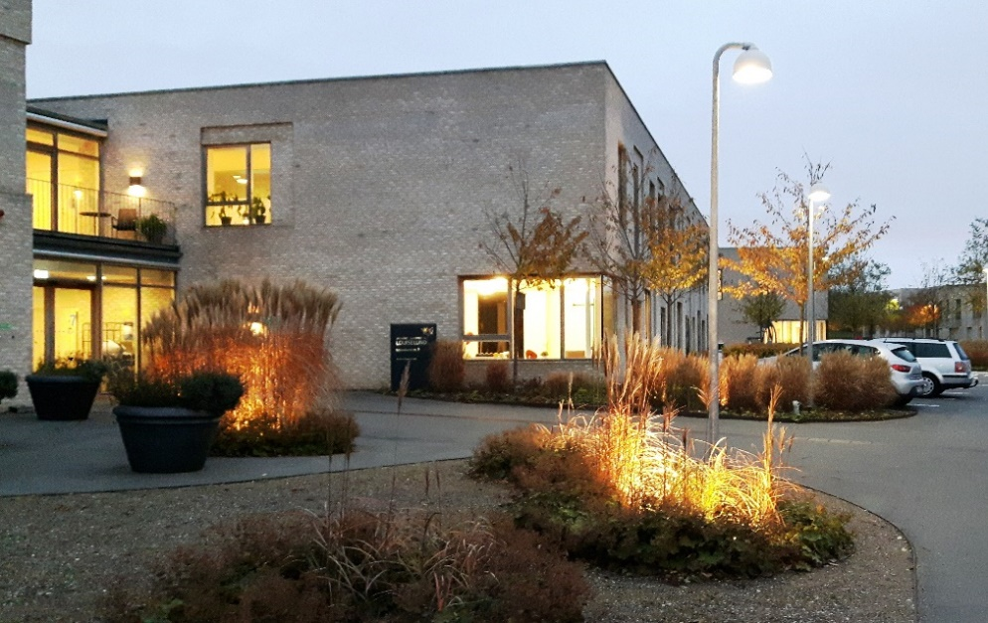

**Sundheds- og Rehabiliteringscenter**

**Hørsholm**

**Midlertidige pladser**

Indholdsfortegnelse

VELKOMMEN 2

FORLØBET 3

Et individuelt tilrettelagt forløb 3

Forventningssamtale 4

Udskrivningsmøde 4

Hjemmebesøg 4

Udskrivelse 5

Måltider 5

Samtykke 6

Stuen 6

Du skal selv medbringe 6

Behov for bleer 7

Tøjvask 7

Læge og medicin 7

Rygning og alkohol 8

Tv, internet og telefon 8

Betaling 8

Hospitalsindlæggelse 9

Besøgstid 9

Kontakt 9

# VELKOMMEN

Du har fået tilbudt et forløb på Sundheds- og Rehabiliteringscenter Hørsholms midlertidige pladser (MTP).

MTP drives af Hørsholm Kommune.

I denne folder kan du læse om, hvad der skal ske, mens du er på en midlertidig plads på MTP, og du kan finde en række praktiske informationer om forløbet.

# FORLØBET

## Et individuelt tilrettelagt forløb

Forløbet tilrettelægges sammen med dig og evt. dine pårørende. Vi samarbejder med dig om en målrettet indsats med udgangspunkt i dine behov, dine ønsker og dit potentiale. Din deltagelse i hverdagen er en vigtig del af indsatsen, når du skal komme dig efter sygdom og skal bevare og genvinde så mange færdigheder som muligt.

Sammen med dig og eventuelt dine pårørende udarbejder vi en plan for dit ophold, hvor vi fokuserer på træning, daglige aktiviteter, måltider, tryghed og pleje for at opnå gode resultater.

Vi ser dine pårørende som en værdifuld samarbejdspartner og ressource i dit forløb. Derfor vil du opleve, at vi, med din accept, inviterer dem med til samtaler, træning og aktiviteter så de bedst muligt kan støtte dig og bidrage til, at dit ophold bliver en succes.

Dine pårørende er til en hver tid velkomne, men vi henstiller til, at de respekterer dine hvile- og træningstider samt det generelle liv i huset.

På MTP arbejder sygeplejersker, social- og sundhedsassistenter, social- og sundhedshjælpere, farmakonom og fysio- og ergoterapeuter tæt sammen for at skabe et sammenhængende forløb sammen med dig.

Vi anbefaler, at du under forløbet på MTP indgår i de daglige aktiviteter og anvender, gerne sammen med dine pårørende, områderne med træningsudstyr.

## Forventningssamtale

Vi holder en forventningssamtale om forløbet, kort tid efter din ankomst, hvor vi sammen planlægger dit forløb og hvad du ønsker at opnå under forløbet. Vi sætter mål ud fra dine ønsker og vores faglige vurdering. Vi aftaler også hvor længe vi forventer, at du skal være på MTP. Opholdet er altid af kortere varighed, som regel omkring 1-3 uger.

Du får en kontaktperson, som er tovholder på dit ophold.

## Udskrivningsmøde

Når dit ophold nærmer sig sin afslutning, taler vi om, du har behov for hjælp, når du kommer hjem. Det kan fx. være træning, sygepleje, medicinhåndtering, hjælpemidler, hjemmehjælp eller madudbringning.

Vi sikrer, at disse tiltag er på plads, inden du udskrives.

## Hjemmebesøg

Inden udskrivelse til eget hjem vurderer vi, om der er behov for at tage på et hjemmebesøg. På et hjemmebesøg vurderes det, om du har brug for hjælpemidler eller boligændringer for at kunne klare dig i eget hjem. På hjemmebesøget vil der deltage terapeuter og i nogle tilfælde en sagsbehandlende terapeut. I forbindelse med evt. hjemmebesøg er det vigtigt, at du selv har nøgle til din bolig. Dine pårørende er velkomne til at deltage.

## Udskrivelse

På udskrivelsesdagen skal du forlade din stue senest kl. 10. Du skal selv stå for pakning af ejendele. Plejepersonalet hjælper med bestilling af hjemtransport.

## Måltider

På MTP har vi to fælles spisestuer. Her spises alle måltider. Derudover tilbydes mellemmåltider ved behov. Vi har et stort fokus på ernæring som et vigtigt led i rehabiliteringen. Ved særlige behov og præferencer er du eller dine pårørende velkommen til at snakke med personalet. Egne mellemmåltider må gerne medbringes. Snak evt. med personalet om behov og opbevaring.

Vi forventer, at du deltager aktivt under måltiderne. Det betyder, at du fx selv henter og smører din mad, eventuelt sammen med personalet, og at du selv rydder af bordet, hvis din fysiske tilstand tillader det.

Breelteparkens køkken leverer hovedmåltidet om aftenen.

Morgenmad: kl. 8-10

Frokost: kl. 12

Aftensmad: kl. 18

**PRAKTISK INFORMATION**

## Samtykke

Når du kommer til ophold på MTP vil vi bede dig om et samtykke på hvem af dine pårørende vi må udveksle informationer med, eller om du ikke ønsker dette.

Hvis vi, under opholdet her, har behov for at tale med læge, hospital eller apotek osv. vil vi indhente et (mundtligt) informeret samtykke fra dig hver gang.

## Stuen

Du får under forløbet en stue, der er møbleret som kombineret sove- og opholdsstue og indeholder et badeværelse. Der er et lille tekøkken med køleskab, hvor du kan opbevare drikkevarer m.m.

På din stue hænger en tavle, hvor personalet noterer dine mødedatoer og mål for opholdet.

I en aflåselig boks kan du opbevare medicin, værdigenstande eller andet.

## Du skal selv medbringe

* Sundhedskort
* Tøj, herunder sko og overtøj
* Toiletartikler – alt det du plejer at bruge derhjemme
* Der er badebænk på badeværelset, alle andre hjælpemidler fx kørestol, rollator, inkontinensprodukter og andre personlige hjælpemidler skal medbringes

MTP påtager sig intet ansvar for penge, værdigenstande eller andre medbragte ejendele.

## Behov for bleer

Hvis du har behov for bleer under dit ophold, skal du selv medbringe dem.

## Tøjvask

Der er mulighed for tøjvask, dog skal tøjet kunne maskinvaskes på 60 grader og tørretumblers Vi opfordrer til at tøj, der kræver særlig håndtering ikke indgår i vaskeordningen.

MTP erstatter ikke tøj, der evt. tager skade under vask.

Hvis du har pårørende, der kan hjælpe dig med tøjvask, vil det være en stor hjælp.

## Læge og medicin

Du beholder din egen læge under forløbet på MTP dog har hospitalet behandlingsansvar de første 72 timer efter udskrivelse.

Hvis du har behov for at besøge speciallæge under dit ophold, kan vi hjælpe med at bestille transport for egen regning, hvis du ikke har pårørende, der kan hente dig.

Under opholdet bedes du medbringe din medicin i den originale emballage – pakning/glas og doseringsæsker til 8 dage. Medbragt medicin, der ikke skal bruges under indlæggelsen, sendes med pårørende hjem eller pakkes i gule poser og udleveres til dig efter udskrivelsen. Vi har ingen medicin liggende. Din medicin skal indenfor 6 timer leveres hjemmefra, ellers er vi nødsaget til at bestille medicinen fra apoteket.

Ved behov for ny medicinbestilling leverer Hørsholm Apotek medicinen til MTP. Du betaler selv for medicin og levering.

Autoriserede sundhedspersonale samt farmakonom håndterer din medicin under indlæggelsen. Ved dosering og udlevering af medicin er personalet ansvarlig for, at medicinen er i overensstemmelse med lægens ordination. Vi må kun dosere medicin og evt. kosttilskud/hånkøbslægemidler som findes på det Fælles Medicinkort (FMK).

## Rygning og alkohol

Det er ikke tilladt at ryge indenfor. Hvis du ryger, skal det foregå udenfor ved gavlen ved siden af indgangen til Louiselund nr. 9.

Det er ikke tilladt at drikke alkohol under dit ophold.

## Tv, internet og telefon

Der er tv på alle stuer. Vi opfordrer til, at du medbringer en mobiltelefon under dit ophold, da afdelingernes telefoner ikke kan benyttes til private samtaler.

Du kan bruge følgende netværk til internet:

Netværk: HK Guest

## Betaling

Du skal betale for dit ophold på MTP. Det koster kr. 160 pr. døgn (prisen er gældende pr. 1. januar 2024) og beløbet dækker ophold, forplejning, tøjvask og linned. Beløbet reguleres en gang om året.

Du betaler for dit ophold månedsvis bagud. Du kan vælge at betale via giro eller PBS.

## Hospitalsindlæggelse

Hvis du under dit forløb bliver indlagt på hospitalet i mere end 24 timer, bliver dit ophold på MTP som hovedregel automatisk afsluttet og alle dine personlige ejendele skal afhentes.

BesøgstidSom udgangspunkt er der ingen faste besøgstider, men aftal gerne med personalet.

Af hensyn til de øvrige borgere henstiller vi til, at der ikke er pårørende under måltiderne i fællesarealerne. Af samme grund vil vi gerne undgå, at du og dine pårørende bruger mobiltelefon på fællesarealerne.

## Kontakt

Sundheds – og Rehabiliteringscenter Hørsholm

Midlertidige pladser

Louiselund 7, 1. sal.

2970 Hørsholm

Telefon: 48498500 (Hovednummer)

Telefon: 48498598 (Afdeling øst/vest)

Ved telefonisk henvendelse henstiller vi til at pårørende ringer i tidsrummene: kl. 11.00-12.00, kl. 16.30-17.00 og kl. 19.30-20.30.